Глава 2. § 4. Угол между прямыми

Цель: познакомить учащихся с понятием угла между прямыми, выработать умение находить угол между скрещивающимися прямыми.
Учащиеся должны знать определение угла между прямыми, и его свойство, овладеть умением построения угла между скрещивающимися прямыми и вычисления его величины.
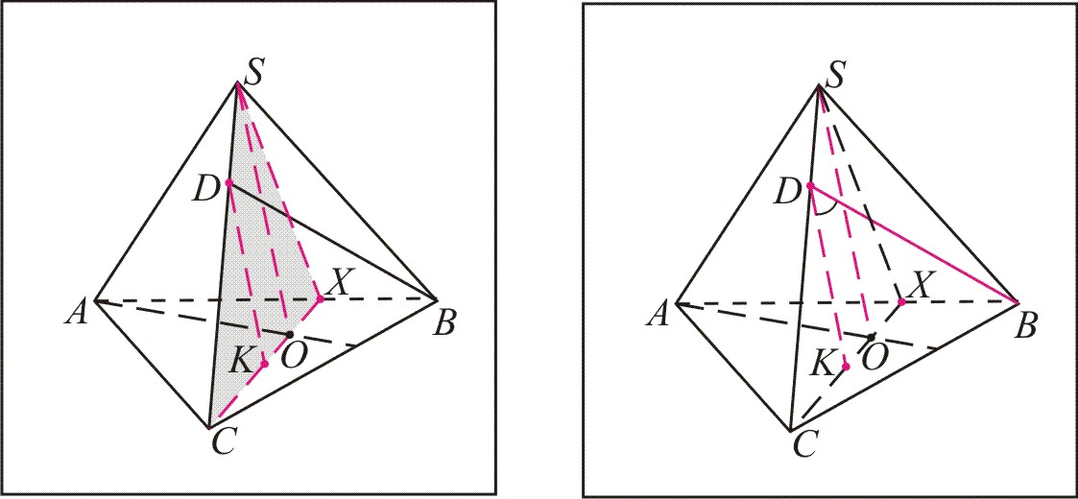
Опорная задача 12 «Построение угла между скрещивающимися прямыми»

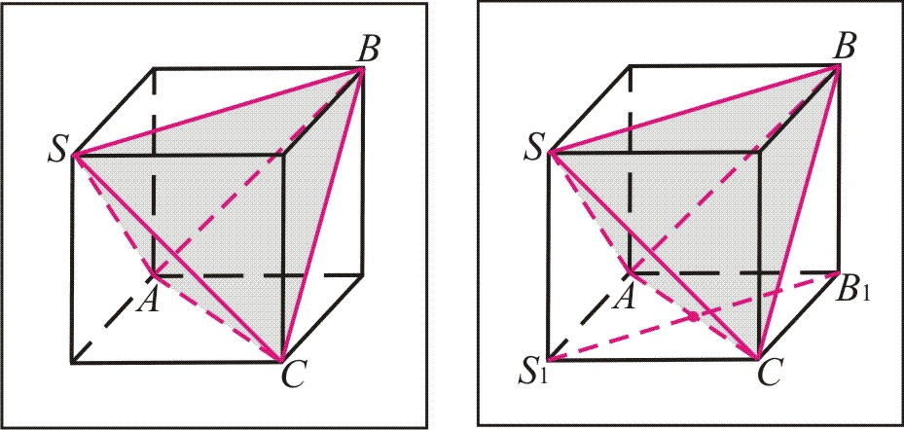
Опорная задача 4 на вычисление и доказательство «Вычислите величину угла между непересекающимися рёбрами тетраэдра».

Примеры решения задач.
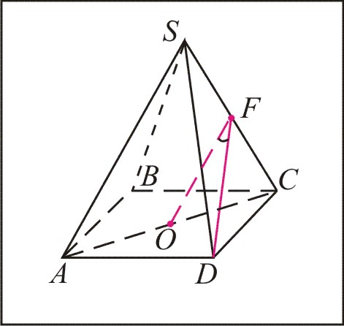
Задача 1. В правильной четырёхугольной пирамиде SABCD длина бокового ребра вдвое больше длины ребра основания. Точка F – середина отрезка SC. Вычислите косинус угла между прямыми SA и DF.

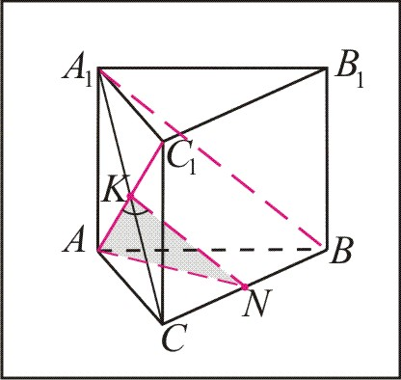
Задача. Дана правильная призма ABCA₁B₁C₁, все рёбра которой равны. Вычислите косинус угла между прямыми AC₁ и BA₁.

Учебные задачи

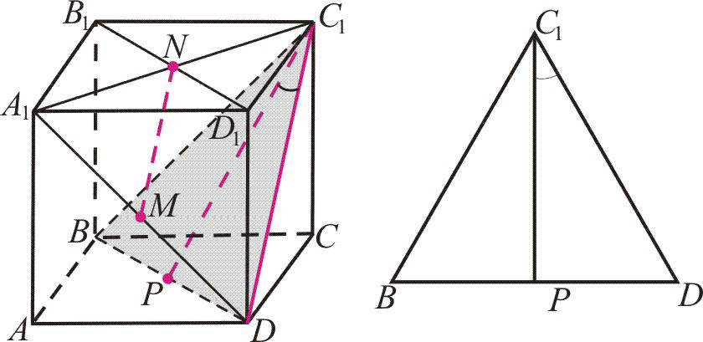
Задача 1. В кубе ABCDA₁B₁C₁D₁ точки M, N, P – середины отрезков A₁D, B₁D₁, BD соответственно. Вычислите величину угла между прямыми MN и C₁P
а) arccos$\frac{1}{3}$; б) 45°; в) 30°.
Похожие задачи: опорная задача 12; оба примера решения; все задачи второго и третьего уровня
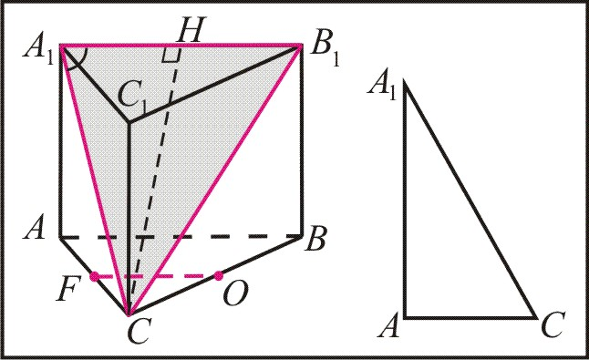
Задача 2. В правильной призме ABCA₁B₁C₁, боковое ребро вдвое больше ребра основания точки F и O – середины отрезков AC и CB соответственно. Вычислите величину угла между прямыми FO и A₁C.
а)$\text{arccos}\frac{\sqrt{5}}{\text{10}}$; б) 30°; в) $\text{arccos}\frac{1}{4}$
Похожие задачи: опорная задача 12; оба примера решения; все четвёртого уровня и №1 пятого уровня

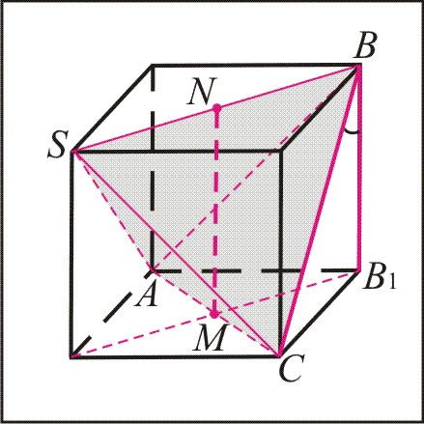
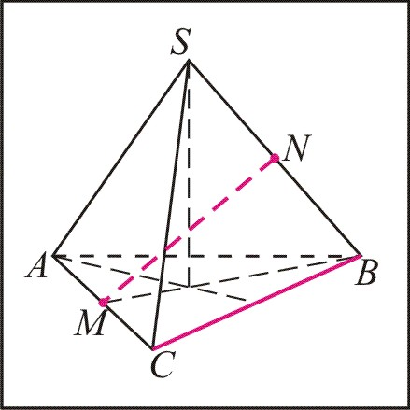
Задача 3. В тетраэдре SABC точки M и N – середины отрезков AC и SB соответственно. Вычислите величину угла между прямыми MN и CB.
а) 60°; б) 30°; в) 45°

Похожие задачи: опорная задача 12;опорная 4 на вычисление и доказательство; №2 и №3 пятого уровня
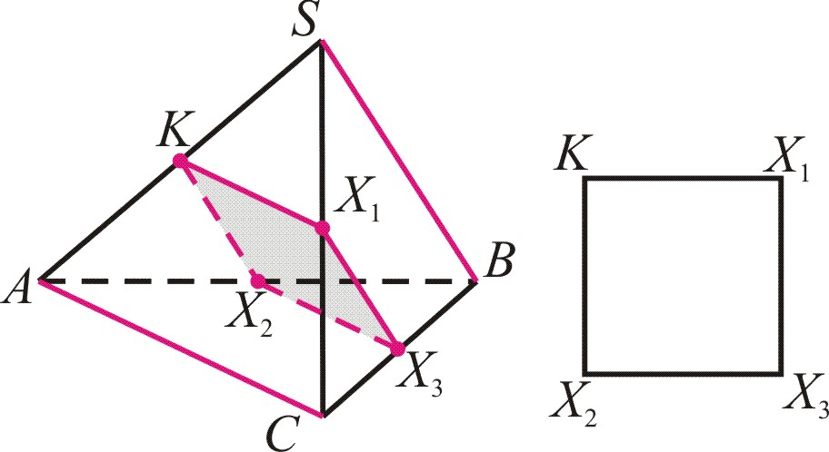
№4. В тетраэдре SABC длина стороны которого равна 10 см, точка K – середина ребра AS. Найдите площадь сечения, проведённого через точку K параллельно прямым SB и AC.
а) 25 см² ; б) 20 см; в) 100 см²

Тестовые задания

1 уровень

№1. Углом между скрещивающимися прямыми называется угол между

№2. Две прямые называются взаимно перпендикулярными, если
- они пересекаются и угол между ними равен 90°
- они не пересекаются и угол между ними равен 90°
- угол между ними равен 90°

№3. Перпендикулярные прямые в пространстве могут быть
- пересекающимися.
- скрещивающимися
- непересекающимися
- параллельными

2 уровень
№1. Дан куб ABCDA₁B₁C₁D , величина учла между прямыми A₁C₁и BD равна
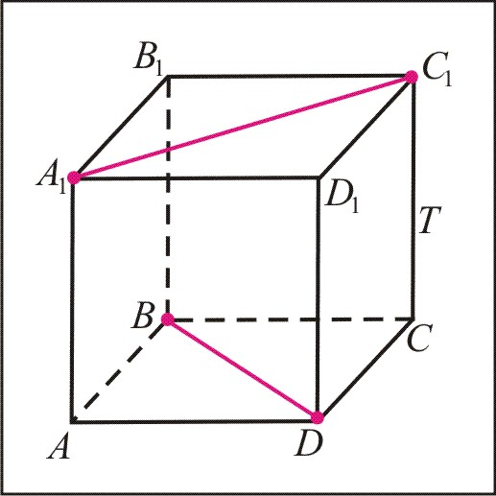
- 0°
- 30°
- 45°
- 60°
- 90°

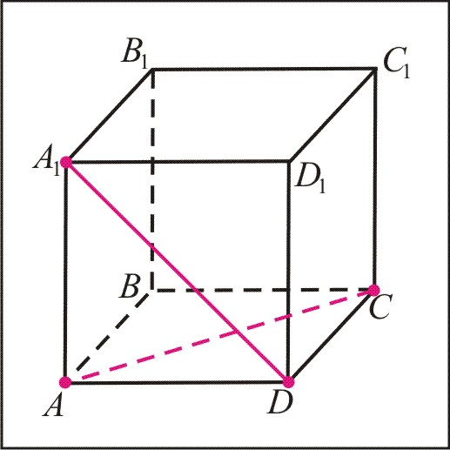
№2. Дан куб ABCDA₁B₁C₁D , величина учла между прямыми A₁D и AC равна
- 0°
- 30°
- 45°
- 60°
- 90°

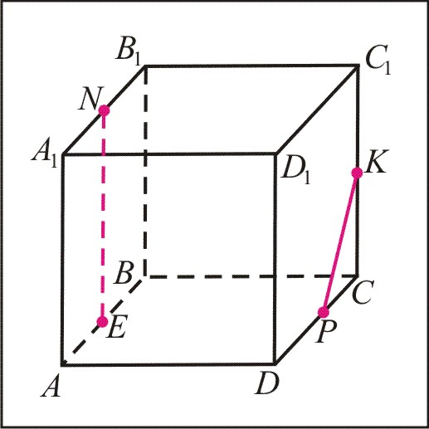
№3. Дан куб ABCDA₁B₁C₁D , точки E, N, K, P – середины рёбер AB, A₁B₁, CC₁ и DC соответственно. Величина учла между прямыми NE и PK равна
- 0°
- 30°
- 45°
- 60°
- 90°

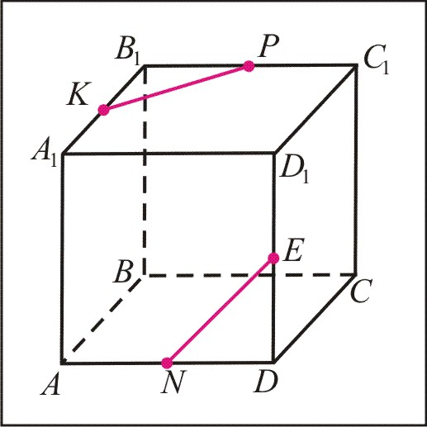
№4. Дан куб ABCDA₁B₁C₁D , точки K, P, E, N – середины рёбер A₁B₁, B₁C₁, DD₁ и AD соответственно. Величина учла между прямыми KP и NE равна
- 0°
- 30°
- 45°
- 60°
- 90°

№5. Дан куб ABCDA₁B₁C₁D , точка N – середина отрезка AC. Величина учла между прямыми A₁B и D₁N равна
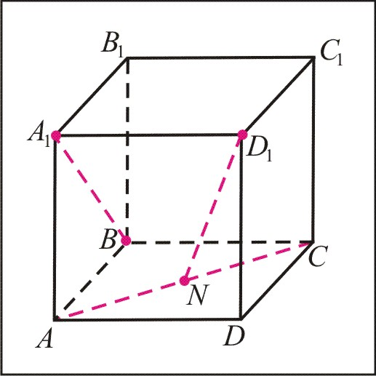
- 0°
- 30°
- 45°
- 60°
- 90°

3 уровень
№1. Дана правильная четырёхугольная пирамида SABCD, все рёбра которой равны, точки K и T – середины рёбер AB и AD соответственно. Вычислите величину угла между прямыми KT и SD
- 0°
- 30°
- 45°
- 60°
- 90°

№2. Дана правильная четырёхугольная пирамида SABCD, все рёбра которой равны, точки K , O, E и T – середины рёбер AB, SB, SD и DC соответственно. Вычислите величину угла между прямыми OK и ET
- 0°
- 30°
- 45°
- 60°
- 90°

№3. Дана правильная четырёхугольная пирамида SABCD, все рёбра которой равны, точки K, O и T – середины рёбер AS, AD и SD соответственно. Вычислите величину угла между прямыми KO и CT.
- 0°
- 30°
- 45°
- 60°
- 90°

4 уровень

№1. $\text{SABCD}$− правильная четырехугольная пирамида, все ребра которой равны между собой. Точка $O$− середина ребра $\text{DC}$. Вычислите косинус угла между прямыми $\text{SO}$ и $\text{AC}$.
- $\frac{\sqrt{6}}{6}$ 2) $\frac{\sqrt{6}}{3}$ 3) $\frac{\sqrt{3}}{6}$

№2. ${\text{ABCA}}_{1}B_{1}C_{1}$ − правильная треугольная призма, все ребра которой равны между собой. Вычислите величину угла между прямыми ${\text{AB}}_{1}$ и $\text{TK}$, где точки $T$ и $K$− середины ребер ${\text{CC}}_{1}$ и $\text{AC}$ соответственно.
- $\text{arccos}\frac{2}{3}$; 2) $\text{arccos}\frac{3}{4}$; 3) 60°.
№3. Основание прямой призмы ${\text{ABCA}}_{1}B_{1}C_{1}$ – равнобедренный прямоугольный треугольник $\text{ABC}$, $\text{AB}=\text{BC}=a,{\text{AA}}_{1}=2a$. Точка $O$− середина ребра $\text{AC}$. Вычислите угол между прямыми $\text{BO}$ и $B_{1}A$.
- $\text{arccos}\frac{\sqrt{\text{10}}}{\text{10}}$; 2) $\text{arccos}\frac{\sqrt{\text{15}}}{\text{12}}$; 3) 30°.

5 уровень

№1. Точки O и O₁ – центры граней ABCD и A₁B₁C₁D₁ куба ABCDA₁B₁C₁D₁. Вычислите величину угла между прямыми AO₁ и B₁O.
- $\text{arccos}\frac{2}{3}$; 2) $\text{arccos}\frac{3}{4}$; 3) 60°.

№2. В правильной треугольной пирамиде OABC углы при вершине O – прямые. Найдите угол между биссектрисами углов COA и AOB.
- $\text{arccos}\frac{2}{3}$; 2) $\text{arccos}\frac{3}{4}$; 3) 60°.
№3. В тетраэдре SABC точки M и N – середины отрезков AC и SB соответственно. Вычислите величину угла между прямыми MN и SA.
а) 60°; б) 30°; в) 45°

